Eerste Kamer der Staten-Generaal  kst-36418-AU  's-Gravenhage 2024 | 1
Vergaderjaar 2024-2025

36 418 Wijziging van enkele belastingwetten en enige andere wetten (Belastingplan 2024)

AU VERSLAG VAN EEN SCHRIFTELIJK OVERLEG
Vastgesteld 31 oktober 2024
De leden van de vaste commissie voor Financiën1 hebben naar aanleiding van het rapport «Belastingen in een maatschappelijk perspectief: Bouwstenen voor een beter belastingstelsel», van de toenmalige Staatssecretaris van Financiën – Fiscaliteit en Belastingdienst van 12 februari 20242 op 12 maart 2024 een brief gestuurd.
De huidige Staatssecretaris van Financiën – Fiscaliteit en Belastingdienst heeft op 25 oktober 2024 gereageerd.
De commissie brengt bijgaand verslag uit van het gevoerde schriftelijk overleg.
De griffier van de vaste commissie voor Financiën,
De Man

BRIEF VAN DE VOORZITTER VAN DE VASTE COMMISSIE VOOR FINANCIËN
Aan de Staatssecretaris van Financiën – Fiscaliteit en Belastingdienst
Den Haag, 12 maart 2024
De leden van de vaste commissie voor Financiën hebben met belangstelling kennisgenomen van het rapport «Belastingen in een maatschappelijk perspectief: Bouwstenen voor een beter belastingstelsel», welke door u is aangeboden per brief van 12 februari 2024.3 In deze aanbiedingsbrief stelt u dat met dit rapport ook een aantal moties en toezeggingen worden afgedaan. Naar aanleiding hiervan wil de commissie op initiatief van het lid Geerdink (VVD) u vragen om middels een aparte notitie een nadere uitwerking te geven van de Motie Geerdink c.s. over onderzoek naar de gevolgen van de invoering van de minimumbelasting,4 met daarin een verduidelijking van de overwegingen, conclusies en oplossingsrichtingen die berusten op de bouwstenennotie. De leden van de vaste commissie van Financiën zien met belangstelling uit naar uw reactie.
Voorzitter van de vaste commissie voor Financiën,
W.T. van Ballekom

BRIEF VAN DE STAATSSECRETARIS VAN FINANCIËN – FISCALITEIT EN BELASTINGDIENST
Aan de Voorzitter van de Eerste Kamer der Staten-Generaal
Den Haag, 25 oktober 2024
Tijdens de behandeling van het pakket Belastingplan 2024 in de Eerste Kamer is door Kamerlid Geerdink c.s. een motie ingediend. In deze op 19 december 2023 aangenomen motie verzoeken de indieners het kabinet onderzoek te doen naar de gevolgen van de invoering van de minimumbelasting voor het fiscale investerings- en innovatie-instrumentarium en daarnaast te onderzoeken met welke maatregelen Nederland uit de Europese achterhoede kan komen en de Eerste Kamer daarover te informeren.5
In het rapport «Belastingen in maatschappelijk perspectief: Bouwstenen voor een beter en eenvoudiger belastingstelsel» (hierna: het Bouwstenenrapport) is nader ingegaan op de in de motie Geerdink c.s. genoemde materie.6 Daarbij zijn in de fichebundel bij het Bouwstenenrapport de kaders omschreven voor een maatregel in de vorm van een kwalificerend restitueerbaar belastingtegoed.7
Bij brief van 12 maart 2024, heeft de vaste commissie voor Financiën van de Eerste Kamer op initiatief van het Kamerlid Geerdink mijn ambtsvoorganger gevraagd om een nadere uitwerking te geven van de motie Geerdink c.s. over het onderzoek naar de gevolgen van de invoering van de minimumbelasting, met daarin een verduidelijking van de overwegingen, conclusies en oplossingsrichtingen die berusten op het Bouwstenenrapport. Met deze brief voldoe ik aan dit verzoek van uw Kamer. Daarnaast heb ik tijdens het commissiedebat Belastingen in maatschappelijk perspectief van 11 september 2024 in de Tweede Kamer aan het Kamerlid Maatoug toegezegd om schriftelijk te reageren op de vraag of tax credits een ondermijnende werking hebben op de minimumbelasting. Met deze brief voldoe ik ook aan deze toezegging. Tot slot informeer ik u in Bijlage I bij deze brief over de cijfers met betrekking tot het stimuleren van investeringen in klimaat en innovatie, zoals toegezegd tijdens het commissiedebat Internationale Fiscaliteit van 4 april 2024.
Deze brief is als volgt opgebouwd. Eerst ga ik in algemene zin in op het verschil tussen fiscale regelingen en subsidies (paragraaf 1). Vervolgens zet ik de hoofdlijnen van de minimumbelasting (Pijler 2) uiteen (paragraaf 2). Daarna ga ik in op de invloed van de minimumbelasting op bestaande fiscale regelingen in de vennootschapsbelasting, subsidies en (kwalificerende) belastingtegoeden (paragaaf 3). Vervolgens behandel ik de huidige stand van zaken in Nederland ten aanzien van kwalificerende belastingtegoeden en welke afwegingen relevant zijn bij het introduceren van een dergelijk tegoed (paragraaf 4). Tot slot rond ik deze brief af met een korte conclusie (paragraaf 5).

1. Fiscale regelingen versus subsidies
Fiscale regelingen zijn, net als subsidies, een financieel middel van de overheid om een grote variëteit aan beleidsdoelen te bereiken. In sommige gevallen kan een beleidsdoel zowel met een subsidie aan de uitgavenkant als met een fiscale regeling worden behaald.
Sinds de Miljoenennota 2018 is de term «belastinguitgave» vervangen door het bredere begrip «fiscale regelingen».8 Het gaat om bijzondere regelingen, zoals aftrekposten of heffingskortingen die de belastingopbrengsten verminderen en over het algemeen een specifiek beleidsdoel nastreven. Een belangrijk begrotingstechnisch verschil met subsidies is dat fiscale regelingen in beginsel niet gemaximeerd zijn tot een gegeven budget en tijdvak, zoals bij subsidies doorgaans wel het geval is. Andere verschillen zijn er bijvoorbeeld op het vlak van de uitvoering aangezien de Belastingdienst grotendeels verantwoordelijk is voor de uitvoering van fiscale regelingen9 , terwijl dit voor subsidies via diverse uitvoeringsinstanties kan worden ingeregeld. Voor een uitgebreidere toelichting met betrekking tot de uitvoering en gerichtheid van fiscale regelingen wordt ook verwezen naar het ambtelijk rapport «Aanpak fiscale regelingen».10 Daar worden de verschillen in: 1) budgettaire beheersing, 2) zekerheid voor burgers en bedrijven, 3) doorwerking naar het verzamelinkomen, 4) uitvoering, toezicht en handhaving, 5) gerichtheid, 6) flexibiliteit en 7) doenvermogen/transparantie behandeld.
Het ambtelijk rapport «Aanpak fiscale regelingen» is op 7 juli 2023 met de Kamer gedeeld.11 Het rapport geeft aanleiding om kritisch te kijken naar fiscale regelingen die negatief zijn geëvalueerd, regelingen waarbij de reden tot overheidsingrijpen ter discussie staat en de complexiteit van regelingen met het oog op de uitvoering of voor burgers. Daarbij kan gedacht worden aan aanpassing of afschaffing van een regeling dan wel het omzetten in een subsidie. De keuze om fiscale regelingen om te zetten in subsidies is afhankelijk van verschillende factoren. Vanuit budgettaire beheersing en complexiteit van het belastingstelsel bezien verdient een subsidie in beginsel de voorkeur boven een fiscale regeling. Er kunnen echter goede redenen zijn om hiervan af te wijken. Zo kunnen met fiscale regelingen omvangrijke groepen belastingplichtigen op een efficiënte manier worden bereikt en bieden fiscale regelingen meer zekerheid voor de gebruikers, aangezien deze niet gemaximeerd zijn. Ook kunnen subsidies soms met extra administratieve lasten en uitvoeringskosten gepaard gaan. Het ambtelijk rapport «Aanpak fiscale regelingen» gaat uitgebreider in op de afwegingen bij het vormgeven van een regeling. Uiteindelijk zullen de voor- en nadelen per situatie afgewogen moeten worden.12

2. De hoofdlijnen van de minimumbelasting (Pijler 2)

2.1. Achtergrond invoering minimumbelasting
Het tegengaan van belastingontwijking is en blijft een speerpunt van het kabinet. Internationale belastingontwijking is het meest effectief aan te pakken met een gecoördineerde internationale aanpak. Bij unilaterale maatregelen bestaat namelijk het risico dat belastingontwijking zich alleen verplaatst naar andere landen. Daarom ligt de focus van het kabinet nog steeds op internationaal overeengekomen maatregelen. Het internationale akkoord van oktober 2021 over de wereldwijde minimumbelasting (de zogenoemde Pijler 2-regels) is in dit kader een belangrijke mijlpaal omdat het belastingontwijking tegengaat en een ondergrens stelt aan de belastingconcurrentie tussen staten.13
Dit akkoord is het resultaat van meerjarige en intensieve onderhandelingen in het Inclusive Framework («IF»), georganiseerd door de OESO. Dit is historisch een belangrijke gebeurtenis, omdat meer dan 140 landen dit akkoord onderschrijven. Het doel van deze Pijler 2-regels is tweeledig: het tegengaan van belastingontwijking door multinationale groepen en het uitbannen van schadelijke belastingconcurrentie tussen landen.
Op 15 december 2022 hebben de EU-lidstaten unaniem een akkoord bereikt over een richtlijnvoorstel van de Europese Commissie om de minimumbelasting in de EU te implementeren (EU-richtlijn minimumniveau van belastingheffing).14 Deze richtlijn is gebaseerd op de OESO-modelregels over de minimumbelasting15 en komt daarmee (in hoofdzaak) overeen. De EU-richtlijn minimumniveau van belastingheffing moest op 31 december 2023 in nationale wetgeving zijn omgezet.
Nederland heeft de doelstelling van de minimumbelasting volledig en vroegtijdig omarmd en is voortvarend aan de slag gegaan met de implementatie van de EU-richtlijn minimumniveau van belastingheffing. Nederland heeft daarom eind 2022, voordat op EU-niveau overeenstemming was bereikt op het richtlijnvoorstel, een concept implementatiewetsvoorstel voor een openbare internetconsultatie aangeboden.16 Gelet op deze voortvarendheid, liep Nederland in Europa voorop met de implementatie van de EU-richtlijn minimumniveau van belastingheffing.
Om aan de verplichtingen uit de EU-richtlijn minimumniveau van belastingheffing te voldoen heeft Nederland een geheel nieuwe belastingwet opgesteld, de Wet minimumbelasting 2024. Met ingang van 31 december 2023 kent Nederland daarom een nieuwe belasting, de minimumbelasting, die groepen entiteiten met een (wereldwijde) omzet van ten minste € 750 miljoen dienen te betalen als het effectieve belastingtarief in een staat lager is dan 15%. Het kan dan gaan om multinationale groepen maar ook om groepen die geheel in Nederland zijn gevestigd.

2.2. De minimumbelasting in het kort
De minimumbelasting is van toepassing op groepsentiteiten van zowel multinationale groepen als binnenlandse groepen met een jaaromzet van ten minste € 750 miljoen. Hierop is echter een aantal uitzonderingen van toepassing. Zo is de minimumbelasting niet van toepassing op uitgesloten entiteiten, zoals overheidsentiteiten, internationale organisaties, non-profitorganisaties, pensioenfondsen, en beleggingsfondsen en vastgoedbeleggingsvehikels die een uiteindelijkemoederentiteit zijn.
Bijheffing van de minimumbelasting is alleen aan de orde indien het effectieve belastingtarief in een staat lager is dan het minimumbelastingtarief van 15%. Aan de hand van gedetailleerde regels wordt bepaald hoe het effectieve belastingtarief in een staat berekend dient te worden. De berekening van het effectieve belastingtarief vindt – kort gezegd – plaats door de zogenoemde gecorrigeerde betrokken belastingen (bijvoorbeeld de vennootschapsbelasting) te delen door het netto kwalificerende inkomen. Deze berekening kan in de volgende formule worden weergegeven:
Deze breuk is altijd de basis voor het berekenen van de bijheffing. Indien uit de bovenstaande breuk volgt dat het effectieve belastingtarief van de entiteiten in een staat bijvoorbeeld 10% is, dan wordt over het verschil van 5% (15% -/- 10%) bijgeheven. De entiteiten van de groep die in die staat zijn gevestigd worden als laagbelast aangemerkt.
De wijze waarop de minimumbelasting wordt geheven, is afhankelijk van de maatregel op grond waarvan wordt geheven. Hiervoor zijn drie mechanismen: de binnenlandse bijheffing, de inkomen-inclusiemaatregel en de onderbelastewinstmaatregel. Op grond van de binnenlandse bijheffing heft een staat bij over de in die staat gevestigde laagbelaste groepsentiteiten. De binnenlandse bijheffing heeft voorrang op de toepassing van de inkomen-inclusiemaatregel en de onderbelastewinstmaatregel. De inkomen-inclusiemaatregel is een CFC-achtige maatregel op grond waarvan in beginsel op het niveau van de uiteindelijkemoederentiteit wordt bijgeheven over de winsten van laagbelaste groepsentiteiten waarin een belang wordt gehouden. Voor zover geen binnenlandse bijheffing en inkomen-inclusiemaatregel wordt toegepast, vindt de bijheffing plaats op grond van de onderbelastewinstmaatregel. De onderbelastewinstbijheffing wordt toegerekend naar rato van het aantal werknemers en de materiële activa van de multinationale groep.
De regeling voor de minimumbelasting bevat verschillende uitzonderingen, vrijstellingen en bijzondere bepalingen die in overeenstemming zijn met de internationaal overeengekomen regels. Zo mag bijvoorbeeld voor het bepalen van de bijheffing het uitgesloten inkomen op basis van reële aanwezigheid in mindering worden gebracht op het kwalificerende inkomen in een staat. Daarnaast wordt het inkomen van bepaalde activiteiten uitgezonderd van het kwalificerende inkomen, waaronder inkomen uit internationale scheepvaart en inkomen uit gekwalificeerde nevenactiviteiten in de internationale scheepvaart.

3. De invloed van de minimumbelasting op (bestaande) fiscale regelingen, subsidies en kwalificerende belastingtegoeden

3.1. Algemeen
De minimumbelasting kan van invloed zijn op de effectiviteit van fiscale regelingen als instrument om bepaalde beleidsdoelen te bereiken. Dit is onder meer afhankelijk van de volgende drie elementen van de Pijler 2-regels:17
i) de reikwijdte van de minimumbelasting;
ii) de berekening van het effectieve belastingtarief; en
iii) de berekening van het uitgesloten inkomen op basis van reële aanwezigheid.
Allereerst is de effectiviteit van een fiscale regeling afhankelijk van de reikwijdte van de minimumbelasting. Zoals hiervoor opgemerkt, is de minimumbelasting alleen van toepassing op multinationale groepen en binnenlandse groepen met een jaaromzet van ten minste € 750 miljoen. De minimumbelasting is echter niet van toepassing op de uitgesloten entiteiten. Daarnaast is bepaald inkomen uitgezonderd. De effectiviteit van een (bestaande) fiscale regeling wordt dan ook niet beïnvloed, indien groepen, groepsentiteiten of bepaalde activiteiten die gebruikmaken van deze regeling buiten de reikwijdte van de minimumbelasting vallen.
Daarnaast is de effectiviteit van een fiscale regeling afhankelijk van verschillende elementen voor de berekening van het effectieve belastingtarief. Wanneer met een fiscale regeling het effectieve belastingtarief wordt verlaagd, zal dit mogelijk een (hogere) bijheffing tot gevolg hebben. Hierdoor kan de effectiviteit van een fiscale regeling om bepaalde beleidsdoelen te bereiken worden verminderd. Een van de elementen voor de berekening van het effectieve belastingtarief die van invloed kan zijn op de effectiviteit van een fiscale regeling is de vraag in welke mate een dergelijke regeling geldt als een kwalificerend belastingtegoed voor de minimumbelasting.18
Tot slot is het uitgesloten inkomen op basis van reële aanwezigheid van belang voor de effectiviteit van een fiscale regeling. Deze uitzondering houdt in dat voor de berekening van de bijheffing een gedeelte van het kwalificerend inkomen mag worden uitgesloten als sprake is van reële aanwezigheid in een staat. Dit uitgesloten inkomen wordt bepaald aan de hand van de loonkosten en materiële activa die zijn opgenomen in de financiële verslaggeving van een groepsentiteit. De gedachte hierachter is dat dergelijke activiteiten minder kwetsbaar zijn voor kunstmatige winstverschuiving en de daaruit voortvloeiende belastingontwijking. Wanneer er minder of niet wordt bijgeheven door de toepassing van het uitgesloten inkomen op basis van reële aanwezigheid kan dat gevolgen hebben voor de effectiviteit van een fiscale regeling.

3.2. Minimumbelasting en de bestaande fiscale regelingen
Omdat de minimumbelasting ervoor zorgt dat van multinationale groepen en binnenlandse groepen wordt bijgeheven tot een effectief tarief van 15%, kan dit de mogelijke voordelen van fiscale regelingen die invloed hebben op de verschuldigde winstbelasting, zoals de vennootschapsbelasting, wegnemen. Dit is het geval wanneer een dergelijke regeling het effectieve belastingtarief verlaagt.
In algemene zin kan de minimumbelasting een negatief effect hebben op de effectiviteit van fiscale regelingen als instrument om bepaalde beleidsdoelen te bereiken. Het hoge vennootschapsbelastingtarief in Nederland is echter 25,8%. Hierdoor worden belastingplichtigen in het algemeen tegen een effectief belastingtarief van meer dan 15% belast. In bepaalde gevallen kan desondanks het effectieve belastingtarief in de vennootschapsbelasting lager zijn dan het minimumbelastingtarief van 15%. Dat kan voorkomen in enkele specifieke situaties waarbij bijvoorbeeld de innovatiebox, het tonnageregime of de liquidatieverliesregeling van toepassing zijn. De heffing voor de minimumbelasting wordt echter bepaald over het netto kwalificerend inkomen van alle in Nederland gevestigde groepsentiteiten in een verslagjaar waarbij rekening wordt gehouden met het uitgesloten inkomen op basis van reële aanwezigheid. Omdat groepen vrijwel altijd ook winsten hebben die in Nederland tegen 25,8% belast worden, betekent dit dat slechts in enkele zeer specifieke gevallen het effectieve belastingtarief onder de 15% komt. Hierdoor heeft de minimumbelasting een beperkte invloed op de effectiviteit van de bestaande fiscale regelingen.

3.3. Minimumbelasting en subsidies
In het algemeen wordt voor de minimumbelasting de behandeling in de financiële verslaggeving als uitgangspunt genomen. Een subsidie wordt op grond van financiële verslaggevingsregels aangemerkt als (commerciële) winst. Dat betekent een hoger bedrag aan kwalificerend inkomen of verlies (de noemer van de breuk) onder de minimumbelasting. Daarnaast is een subsidie ook belastbaar inkomen voor de vennootschapsbelasting. Dit verhoogt de teller van de breuk. Voor de berekening van het effectieve tarief heeft een subsidie dus zowel invloed op de teller als de noemer.

3.4. Minimumbelasting en (kwalificerende) belastingtegoeden
Bij een belastingtegoed (zogenoemde tax credits) wordt er – kort gezegd – een vermindering gegeven op de verschuldigde belasting. Voor belastingtegoeden bevatten de regels rondom de financiële verslaggeving – het uitgangspunt voor de minimumbelasting – geen eenduidige en verplichte behandeling. Het IF heeft daarom een kader voor de behandeling voor belastingtegoeden onder de Pijler 2-regels opgesteld. Dit om te voorkomen dat de verschillende financiële verslaggevingstandaarden bepaalde voor- of nadelen voor groepen tot gevolg zouden kunnen hebben. De behandeling van subsidies en belastingtegoeden onder de minimumbelasting kan als volgt worden weergegeven:
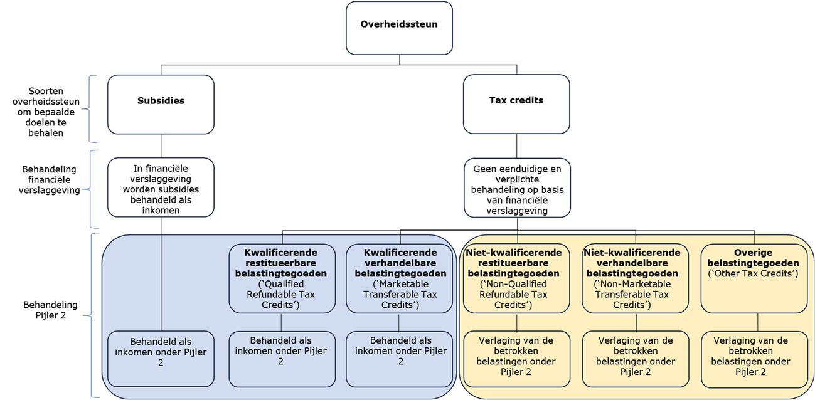
Belastingtegoeden hebben invloed op de berekening van het effectieve belastingtarief. Het effect op deze berekening is afhankelijk van de vraag of het belastingtegoed als kwalificerend inkomen wordt aangemerkt of in mindering komt op de betrokken belastingen. Onder de Pijler 2-regels wordt een onderscheid gemaakt tussen de volgende belastingtegoeden: kwalificerende restitueerbare belastingtegoeden, kwalificerende verhandelbare belastingtegoeden, niet-kwalificerende restitueerbare belastingtegoeden, niet-kwalificerende verhandelbare belastingtegoeden en overige belastingtegoeden.
De Pijler 2-regels bevatten verschillende voorwaarden die worden gesteld aan kwalificerende restitueerbare belastingtegoeden en kwalificerende verhandelbare belastingtegoeden. Een kwalificerend restitueerbaar belastingtegoed is – kort gezegd – een restitueerbaar belastingtegoed dat binnen vier jaar na de datum waarop het recht van een groepsentiteit op dat tegoed op grond van de regelgeving van de staat die het tegoed verleent is ontstaan, betaald moet worden aan die groepsentiteit in de vorm van geld of een kasequivalent of, indien het tegoed gedeeltelijk restitueerbaar is, het deel van het tegoed dat binnen die vier jaar betaalbaar is in de vorm van geld of een kasequivalent. Bij een kwalificerend verhandelbaar belastingtegoed gaat het om een belastingtegoed dat door de gerechtigde tot dat tegoed in de staat van toekenning in mindering kan worden gebracht op een betrokken belasting en dat voldoet aan een verhandelbaarheid- en prijsvereiste.
Kwalificerende restitueerbare belastingtegoeden en kwalificerende verhandelbare belastingtegoeden worden onder de Pijler 2-regels in grote lijnen gelijkwaardig gezien als overheidssubsidies. Daarom worden deze belastingtegoeden onder de Pijler 2-regels, net als subsidies, aangemerkt als kwalificerend inkomen (noemer van de breuk). Deze belastingtegoeden verlagen echter het bedrag aan betrokken belastingen niet (teller van de breuk). Dit betekent dat kwalificerende belastingtegoeden een geringer neerwaarts effect hebben op het effectieve belastingtarief en derhalve minder snel of in geringer mate leiden tot een bijheffing in tegenstelling tot een niet-kwalificerend belastingtegoed. Belastingtegoeden die niet kwalificeren, verlagen het bedrag aan betrokken belastingen (teller van de breuk) wel, maar verhogen het kwalificerend inkomen niet (noemer van de breuk). Het verschil tussen een kwalificerend en niet-kwalificerend belastingtegoed kan worden geïllustreerd aan de hand van de volgende voorbeelden:

Voorbeeld 1 – belastingtegoed dat niet kwalificeert als een kwalificerend restitueerbaar belastingtegoed of een kwalificerend verhandelbaar belastingtegoed
Een multinationale groep valt onder de reikwijdte van de Pijler 2-regels. De uiteindelijkemoederentiteit (UME) heeft het volledige belang in groepsentiteit X Co. X Co is de enige groepsentiteit van de multinationale groep die is gevestigd in staat X. Het belastingtarief in staat X is 20%. Het kwalificerende inkomen van X Co is € 200 miljoen en de betrokken belastingen bedragen € 40 miljoen.
Omdat X Co diverse Research & Development kosten maakt voor een bedrag van € 100 miljoen, heeft X Co in staat X recht op een superaftrek van 150%. Dit belastingtegoed van € 30 miljoen (20% x € 100 miljoen x 150%) moet worden uitbetaald in cash binnen acht jaar en is niet verhandelbaar. Hierdoor wordt dit belastingtegoed niet beschouwd als een kwalificerend restitueerbaar belastingtegoed of een kwalificerend verhandelbaar belastingtegoeden. Onder de Pijler 2-regels betekent dit dat het belastingtegoed als een negatief bestanddeel van de betrokken belastingen moet worden gezien (teller van de breuk). Het effectieve tarief bedraagt dan 5% ((€ 40 miljoen – € 30 miljoen) / € 200 miljoen). Daarmee is een bijheffing van € 20 miljoen (10% x € 200 miljoen) verschuldigd onder de Pijler 2-regels.
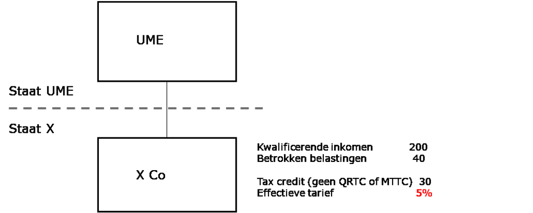

Voorbeeld 2 – belastingtegoed dat wel kwalificeert als een kwalificerend restitueerbaar belastingtegoed of een kwalificerend verhandelbaar belastingtegoed
Wanneer het belastingtegoed wel wordt beschouwd als een kwalificerend restitueerbaar belastingtegoed of een kwalificerend verhandelbaar belastingtegoed, betekent dit dat het belastingtegoed als een positief bestanddeel van het kwalificerende inkomen moet worden aangemerkt. Het effectieve tarief bedraagt dan 17,4% (€ 40 miljoen/(€ 200 miljoen + € 30 miljoen)), waardoor er geen bijheffing is verschuldigd onder de Pijler 2-regels.
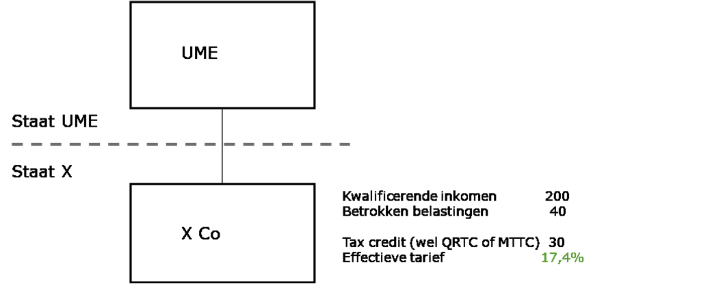

4. Nederland en kwalificerende belastingtegoeden

4.1. Huidige stand van zaken: Nederland kent geen tax credit
De Nederlandse wetgeving kent verschillende fiscale regelingen in de winstsfeer die ondernemers stimuleren om te investeren. Zo kennen we bijvoorbeeld de innovatiebox die investeringen in onderzoek en ontwikkeling stimuleert (R&D). Daarnaast bestaan regelingen die investeringen in vergroening en energiebesparing aantrekkelijker maken, zoals de energie-investeringsaftrek (EIA), de milieu-investeringsaftrek (MIA) en de willekeurige afschrijving milieu-investeringen (Vamil).19
Evaluaties van de EIA, de MIA en de Vamil zijn vorig jaar aan de Tweede Kamer aangeboden.20 Hetzelfde geldt voor de evaluatie van de innovatiebox.21 In de op 17 oktober verstuurde kamerbrief is een kabinetsreactie gegeven op een aantal recent geëvalueerde fiscale regelingen, waaronder de innovatiebox. Voor de EIA geldt dat er nog vervolgonderzoek wordt gedaan over de keuze voor een fiscale regeling of een directe subsidie.22 De voornoemde regelingen kwalificeren in de huidige vorm niet als kwalificerende belastingtegoeden in de zin van de minimumbelasting. Nederland kent dus momenteel geen fiscale regeling die als een kwalificerend belastingtegoed («tax credit») kan worden aangemerkt.

4.2. Afwegingen voor het introduceren van kwalificerende belastingtegoeden
Binnen het internationaal raamwerk van de minimumbelasting dat door het IF is geïntroduceerd past een toenemend aantal landen de fiscale regelingen aan, of introduceert nieuwe regelingen, zodat deze ook onder de Pijler 2-regels het gewenste beleidsdoel bereiken. Het kabinet houdt zelf geen overzicht bij van landen met kwalificerende belastingtegoeden. Wel zijn er verschillende bronnen waarin wordt in gegaan op kwalificerende belastingtegoeden in andere landen. Zo worden onder andere België, Frankrijk, Ierland, Spanje en het Verenigd Koninkrijk als voorbeelden genoemd van landen met belastingtegoeden die mogelijk onder de definitie van een kwalificerend restitueerbaar belastingtegoed vallen of kunnen vallen na een kleine aanpassing.23 In Nederland kennen we geen fiscale regeling die een kwalificerend belastingtegoed is. Afgewogen kan worden of Nederland mee zou moeten bewegen met deze internationale ontwikkelingen.
In dit kader kan ook worden gewezen op het Bouwstenenrapport. In de fichebundel bij het Bouwstenenrapport zijn de kaders omschreven voor een maatregel in de vorm van een kwalificerend restitueerbaar belastingtegoed.24 Het gaat hierbij om een restitueerbaar belastingtegoed aan technologiebedrijven dat binnen vier jaar na de datum waarop het recht op toekenning van dat belastingtegoed is ontstaan, verrekend of betaald moet worden. Aan deze fiscale stimuleringsregeling kunnen verschillende voorwaarden worden gesteld, zoals: de doelstelling van technologiebedrijven, vereisten voor het bepalen van de hoogte van het belastingtegoed en formele vereisten.
Bij de beoordeling van de vraag of een kwalificerend belastingtegoed wenselijk is, zijn in ieder geval de volgende elementen van belang:
i) Positief effect vestigingsklimaat en bijdragen specifieke beleidsdoelen
Het introduceren van een kwalificerend belastingtegoed kan een positieve impact hebben op het vestigingsklimaat van Nederland en bijdragen aan het bereiken van specifieke beleidsdoelen. In Bijlage I bij deze brief wordt conform de toezegging van mijn ambtsvoorganger tijdens het commissiedebat Internationale Fiscaliteit van 4 april 2024 een overzicht gegeven van klimaatmaatregelen als gevolg van de Inflation Reduction Act (IRA) ten opzichte van het beleid in de EU en Nederland. Uit deze bijlage blijkt dat een groot deel van de IRA uit fiscale voordelen in de vorm van «tax credits» bestaat. De positieve impact van belastingtegoeden is afhankelijk van de nadere invulling van een dergelijk belastingtegoed en de internationale en economische context waarin deze wordt verstrekt. Daarnaast wordt in het Draghi-rapport van september 2024 voorgesteld om overdraagbare belastingtegoeden te verbinden aan de investeringen in (het gebruik van) schone energie in de industrie of versnelde afschrijving voor investeringen in schone energie.25
ii) Keuzes reikwijdte en vormgeving
Indien het wenselijk wordt geacht om een kwalificerend belastingtegoed in te voeren, zullen verschillende keuzes moeten worden gemaakt over onder meer de reikwijdte en de vormgeving van een dergelijke regeling. Zo dient onder meer nagedacht te worden welke doelstellingen er bereikt moeten worden met een kwalificerend belastingtegoed en welke vereisten hiervoor van belang kunnen zijn. Een kwalificerend belastingtegoed kan bijvoorbeeld afhankelijk worden gemaakt van de loonsom of het aantal werknemers.
iii) Uitvoeringsgevolgen
Een kwalificerend belastingtegoed zal, zoals gebruikelijk, moeten worden getoetst op uitvoeringsgevolgen. Bij het vormgeven van een systeem voor kwalificerende belastingtegoeden en bij de invulling van de voorwaarden die worden gesteld aan dergelijke tegoeden, dient voldoende aandacht te zijn voor handhaving en toezichtaspecten. Daarbij is het de vraag bij welke uitvoeringsinstantie een dergelijk systeem voor een kwalificerend belastingtegoed dient te worden belegd. Hierbij is van belang in de beoordeling te betrekken dat de huidige processen binnen de Belastingdienst niet zijn ingericht om eventuele uitbetalingen van belastingtegoeden te faciliteren. In het algemeen geldt dat maatregelen die de belastinggrondslag versmallen beter uitvoerbaar zullen zijn voor de Belastingdienst. Tot slot zal ook moeten worden bezien volgens welk tijdpad een dergelijke aanpassing in de IV maakbaar en inpasbaar is. Dit kan leiden tot prioriteringsvraagstukken binnen de IV-keten van de Belastingdienst.
iv) Staatssteunkaders
Voorts dient te worden gekeken naar de juridische houdbaarheid, inclusief de Europese staatssteunregels. Indien overheden een financieel voordeel verlenen aan bepaalde ondernemingen, is sprake van staatssteun in de zin van artikel 107, eerste lid, Verdrag betreffende de Werking van de Europese Unie (VWEU). Het verlenen van staatssteun is in beginsel verboden en alleen onder bepaalde voorwaarden toegestaan. In het kader van de Europese staatssteunregels kan worden opgemerkt dat de Europese Commissie thans bepaalde staatssteunkaders heeft versoepeld in het Temporary Crisis and Transition Framework (TCTF)15, waardoor het laagdrempeliger is voor lidstaten om Clean Tech-bedrijven (fiscale) staatssteun te geven. Dit betreft met name regelingen voor de versnelde uitrol van hernieuwbare energie en energieopslag, en regelingen voor het koolstofvrij maken van industriële productieprocessen. Deze versoepeling door de Europese Commissie is overigens van tijdelijke aard.
v) OESO peer review proces
Daarnaast wordt er momenteel binnen het IF een peer review proces vormgegeven om te beoordelen welke landen een kwalificerende inkomen-inclusiemaatregel, een kwalificerende binnenlandse bijheffing en een kwalificerende onderbelastewinstmaatregel hebben geïmplementeerd. Hierbij is het van belang dat de OESO-modelregels en de administratieve richtsnoeren tijdig door een staat zijn geïmplementeerd. Ook zal hierbij worden nagegaan of er sprake is van een ondermijning van de minimumbelasting wanneer een staat «related benefits» (verbonden voordelen) verstrekt. In het kader van de toezegging aan het Kamerlid Maatoug wordt opgemerkt dat een kwalificerend belastingtegoed in beginsel past binnen de kaders van de minimumbelasting en deze daarom in beginsel geen ondermijnende werking heeft.26 Echter, indien dergelijke tegoeden louter gericht zouden zijn op groepsentiteiten die onder het toepassingsbereik van de minimumbelasting vallen en het effect van de bijheffing teniet zouden doen, zou sprake kunnen zijn van een verbonden voordeel. In OESO-verband wordt momenteel gewerkt aan maatregelen die het effect van dergelijke verbonden voordelen tegen moeten gaan.
vi) Dekking
Ook zal dekking gevonden moeten worden voor de budgettaire effecten om een kwalificerend belastingtegoed te kunnen implementeren. Wat de budgettaire gevolgen zullen zijn, is afhankelijk van de nadere invulling van een dergelijke regeling. Hierbij geldt dat in tegenstelling tot subsidies, fiscale regelingen in beginsel niet gemaximeerd zijn. In dit kader kan worden opgemerkt dat de huidige verwachting is dat tax credits uit de IRA twee tot drie keer meer gaan kosten dan oorspronkelijk was geraamd (zie bijlage I).
vii) Toetsingskader fiscale regelingen
Het introduceren van een kwalificerend belastingtegoed betekent een nieuwe fiscale regeling. In de afgelopen decennia is de fiscaliteit steeds meer als beleidsinstrument ingezet om maatschappelijke doelen te bereiken zonder eerst te bepalen of een fiscale regeling wel het meest geschikte instrument is. Van veel fiscale regelingen kan niet worden bewezen dat ze hun doel bereiken. Bovendien maken ze het belastingstelsel complexer dan nodig voor burgers, bedrijven en de Belastingdienst. Uit het ambtelijk rapport Aanpak fiscale regelingen27 en recente evaluaties blijkt dat van de 116 doorgelichte regelingen er 12 geëvalueerd zijn als doeltreffend en doelmatig, 38 als «onzeker» en 33 als niet of beperkt doeltreffend en/of doelmatig (33 regelingen zijn nog niet geëvalueerd).28 Het budgettair beslag van al deze regelingen bedroeg in 2023 circa 150 miljard euro, ofwel 40% van de totale belasting- en premieopbrengsten. Het kabinet werkt aan de aanpak van fiscale regelingen om tot een eenvoudiger en doelmatiger belastingstelsel te komen. Deze aanpak wordt toegelicht in de fiscale strategische agenda die op 26 september met de Kamer is gedeeld.29
Gezien deze context vergt het een zeer zorgvuldig afwegingsproces of een nieuwe fiscale regeling nodig is. Het vraagt allereerst om een concreet beleidsdoel van een dergelijke regeling, en vervolgens een gedegen analyse of een fiscale regeling het meest geëigende instrument zou zijn om dat doel te bereiken. Het toetsingskader fiscale regelingen vormt daartoe de leidraad.

5. Conclusie
De minimumbelasting kan van invloed zijn op de effectiviteit van fiscale regelingen als instrument om bepaalde beleidsdoelen te bereiken. Echter, omdat groepen vrijwel altijd ook reguliere winsten hebben die in Nederland tegen 25,8% worden belast, betekent dit dat de minimumbelasting een beperkte invloed heeft op de effectiviteit van de bestaande fiscale regelingen in Nederland, waaronder de innovatiebox.
In het kader van het vestigingsklimaat kan worden afgewogen om een kwalificerend belastingtegoed in te voeren, omdat veel andere landen een dergelijke regeling wel kennen. Bij de afweging is een zorgvuldige analyse nodig van nut en noodzaak, waarbij het toetsingskader fiscale regelingen de leidraad vormt. Bij het introduceren van een kwalificerend belastingtegoed zal daarnaast aandacht moeten worden besteed aan de vormgeving, de uitvoerbaarheid, de juridische houdbaarheid (inclusief de internationale en Europese kaders) en de budgettaire gevolgen.
De Staatssecretaris van Financiën – Fiscaliteit en Belastingdienst,
F.L. Idsinga

BIJLAGE I – OVERZICHT KLIMAATMAATREGELEN IN VS EN EU
Hieronder wordt een overzicht gegeven van stimuleringsmaatregelen op het gebied van klimaat en energie als gevolg van de Inflation Reduction Act (IRA) ten opzichte van het beleid in de EU en Nederland.
In de analyse van de DNB naar de macro-economische aspecten van de IRA, is het volgende opgenomen.30 Volgens de eerste, inmiddels achterhaalde inschatting, zou in het kader van de IRA de federale regering van de VS de eerste acht jaar naar schatting 375 miljard euro uitgeven worden aan klimaatbeleid, waarvan 144 miljard euro in de periode 2023–2027. In onderstaande figuur zijn deze geschatte uitgaven aan klimaat in het kader van de IRA vergeleken met vergelijkbare fondsen in de EU en Nederland. In de komende vijf jaar zijn de Nederlandse geplande overheidsuitgaven voor klimaat ongeveer zes keer hoger dan de geschatte Amerikaanse uitgaven in het kader van de IRA in verhouding tot het BBP. Tot 2027 zullen de Nederlandse klimaatuitgaven naar schatting in 2026 pieken op ongeveer 0,7% van het BBP, veel meer dan de geschatte 0,15% van het bbp in de VS in 2027. Het niveau van de EU-uitgaven aan klimaat zal naar verwachting ongeveer vier keer hoger zijn dan dat van de VS in het kader van de IRA.
Figuur 1 – Groene publieke uitgaven IRA, Nederland en EU als % of GDP
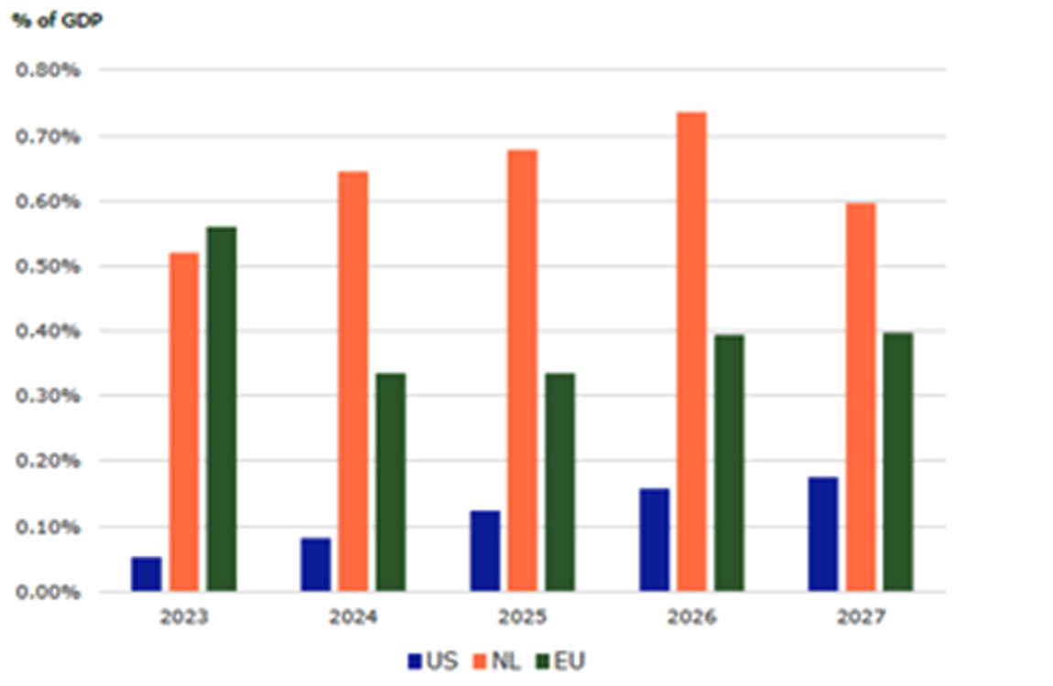
Bron: DNB 2023
Bij deze analyse dient te worden opgemerkt dat de schattingen voor de IRA-uitgaven met meer onzekerheid zijn omgeven dan de uitgaven van de EU en Nederland. Een groot deel van het IRA-pakket bestaat namelijk uit fiscale voordelen in de vorm van «tax credits», die voor onbepaalde tijd en zonder budgettair plafond kunnen worden uitgekeerd. Volgens recente inschattingen gaat het klimaatdeel van de IRA twee tot drie keer meer kosten dan oorspronkelijk ingeschat door Amerikaanse instanties.31
Figuur 2 Samenstelling van de subsidies tot 2027
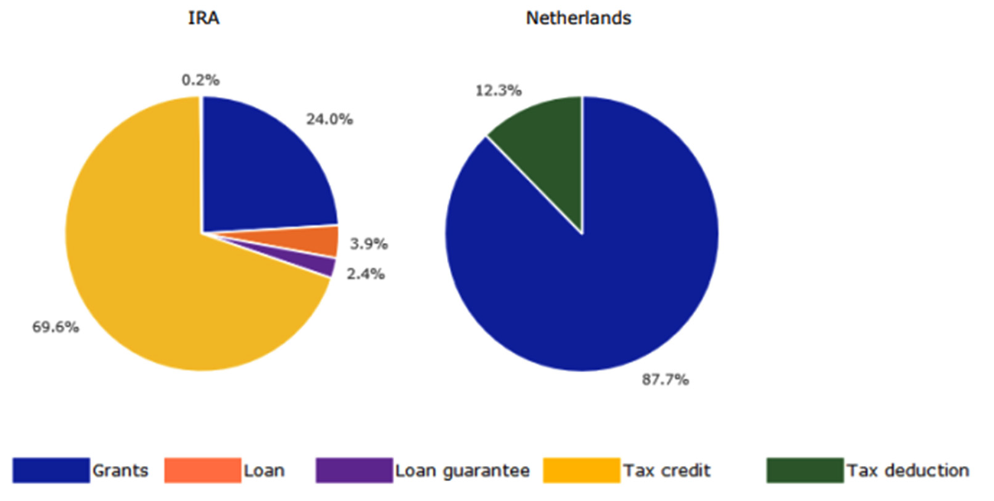
Bron: DNB 2023
Daarnaast is de IRA moeilijk te vergelijken met het Nederlandse en EU klimaatbeleid:
• De IRA-subsidies zijn gericht op de hele keten van de verschillende onderdelen, waarbij niet alleen de vraag naar Clean Tech en duurzame energie wordt gestimuleerd, maar ook investeringen in productielocaties in de VS om aan deze gestegen vraag te kunnen voldoen. De Nederlandse subsidies zijn minder gericht op de hele keten. De Nederlandse subsidies bij de productie van duurzame energie zijn bijvoorbeeld vooral gericht op stimuleren van het aanbod en bij elektrisch vervoer weer vooral gericht op het stimuleren van de vraag.
• De VS kiest in vergelijking met de EU-klimaatmaatregelen uit het Fit-for-55-pakket voor een sterkere industriepolitieke inslag en maakt vooral gebruik van subsidiëring. De EU maakt naast subsidiëring ook gebruik van beprijzing en normering.
• Het Nederlandse en Europese beleid lijkt gerichter dan het beleid van de IRA, maar leidt tot meer uitvoeringskosten voor bedrijven. In principe zijn de tax credits van de IRA bedoeld om een snellere uitbetaling mogelijk te maken.
• Wel zijn er, voor een deel van de IRA, strenge(re) voorwaarden opgenomen voor de herkomst van grondstoffen en de productie- en assemblagelocaties. Dit geld voor belastingvoordelen bij de stimulering van duurzame elektriciteitsproductie (in de vorm van een bonus) en bij aanschaf van elektrische auto’s.
• Ook individuele staten binnen de VS voeren klimaatbeleid met zowel subsidies als regelgeving.

1 Samenstelling: Kroon (BBB) (ondervoorzitter), Van Wijk (BBB), Heijnen (BBB), Griffioen (BBB), Martens (GroenLinks-PvdA), Crone (GroenLinks-PvdA), Karimi (GroenLinks-PvdA), Van Gurp (GroenLinks-PvdA), Rosenmöller (GroenLinks-PvdA), Van Ballekom (VVD) (voorzitter), Geerdink (VVD), Vogels (VVD), Bovens (CDA), Bakker-Klein (CDA), Aerdts (D66), Moonen (D66), Van Strien (PVV), Visseren-Hamakers (PvdD), Baumgarten (JA21), Van Apeldoorn (SP), Holterhues (CU), Van den Oetelaar (FVD), Schalk (SGP), Hartog (Volt), Van Rooijen (50PLUS), Van der Goot (OPNL)
2 Kamerstukken I, 2023–2024, 32 140, S.
3 Kamerstukken I, 2023–2024, 32 140, S.
4 Kamerstukken I, 2023–2024, 36 418, AA.
5 Kamerstukken I 2023/24, 36 418, AA.
6 Kamerstukken II 2023/24, 32 140, nr. 180, blz. 111/112.
7 Kamerstukken II 2023/24, 32 140, nr. 180, Fiche 08.
8 Ministerie van Financiën, Onderzoek fiscale regelingen, 2022, blz. 6.
9 Sommige fiscale regelingen worden ook deels uitgevoerd door andere uitvoeringsorganisaties, zoals de Rijksdienst voor Ondernemend Nederland (RVO).
10 Ministerie van Financiën, Ambtelijk rapport Aanpak fiscale regelingen: Kansen voor lagere belastingtarieven, betere fiscale regelingen en een begrijpelijker en eenvoudiger stelsel, 2023. Kamerstukken II 2022/23, 32 140, nr. 167.
11 Kamerstukken II 2022/23, 32 140, nrs. 140 en 149.
12 Kamerstukken II 2023/24, 36 369, nr. 6, blz. 12–13.
13 https://www.oecd.org/tax/beps/statement-on-a-two-pillar-solution-to-address-the-tax-challenges-arising-from-the-digitalisation-of-the-economy-october-2021.pdf.
14 Richtlijn (EU) 2022/2523 van de Raad van 14 december 2022 tot waarborging van een mondiaal minimumniveau van belastingheffing voor groepen van multinationale ondernemingen en omvangrijke binnenlandse groepen in de Unie, PbEU 2022, L 328/1.
15 OECD (2021), Tax Challenges Arising from the Digitalisation of the Economy – Global Anti-Base Erosion Model Rules (Pillar Two): Inclusive Framework on BEPS, OECD Publishing, Paris.
16 https://www.internetconsultatie.nl/minimumbelasting2024/b1.
17 OECD, Tax Incentives and the Global Minimum, Reconsidering Tax Incentives after the GloBE Rules (OECD Publishing, 2022), blz. 33.
18 Voor een overzicht van de verschillende elementen voor de berekening van het effectieve belastingtarief die van invloed kunnen zijn op de effectiviteit van een fiscale regeling, zie de tabel in OECD, Tax Incentives and the Global Minimum, Reconsidering Tax Incentives after the GloBE Rules (OECD Publishing, 2022), blz. 37.
19 Zie voor een overzicht van de verschillende fiscale regelingen het ambtelijk rapport «Aanpak fiscale regelingen», p. 40–42.
20 Kamerstukken II 2022/23, 36 202, nrs. 158 en 159.
21 Kamerstukken II 2023/24, 36 418, nr. 127.
22 Kamerstukken II 2022/23, 36 202, nr. 158, blz. 4.
23 Zie bijvoorbeeld: V. Chand and K. Romanovska, The Impact of Pillar Two on Corporate Tax Incentives and Incentives Post Pillar Two, The Potential Rise of Tax Credits and Subsidies, International Tax Studies 2023/9.
24 Kamerstukken II 2023/24, 32 140, nr. 180, Fiche 08.
25 https://commission.europa.eu/topics/strengthening-european-competitiveness/eu-competitiveness-looking-ahead_en#paragraph_47059.
26 Zie in dit kader ook Kamerstukken II 2023/24, 32 140, nr. 189, antwoord op vraag 23.
27 Kamerstukken II 2022/23, 32 140, nr. 167.
28 Sinds de publicatie van het ambtelijk rapport is het aantal fiscale regelingen in bijlage 9 en 10 van de Miljoenennota uitgebreid. Deze regelingen zijn veelal (nog) niet geëvalueerd.
29 Kamerstukken II 2023/24, 32 140, nr. 207.
30 J. Rusch,e.a., Macroeconomic effects of the Inflation Reduction Act, de Nederlandsche Bank, 2023.
31 U.S. Department of treasury, The Inflation Reduction Act’s Benefits and Costs, 1 maart 2024 (The Inflation Reduction Act’s Benefits and Costs | U.S. Department of the Treasury).

